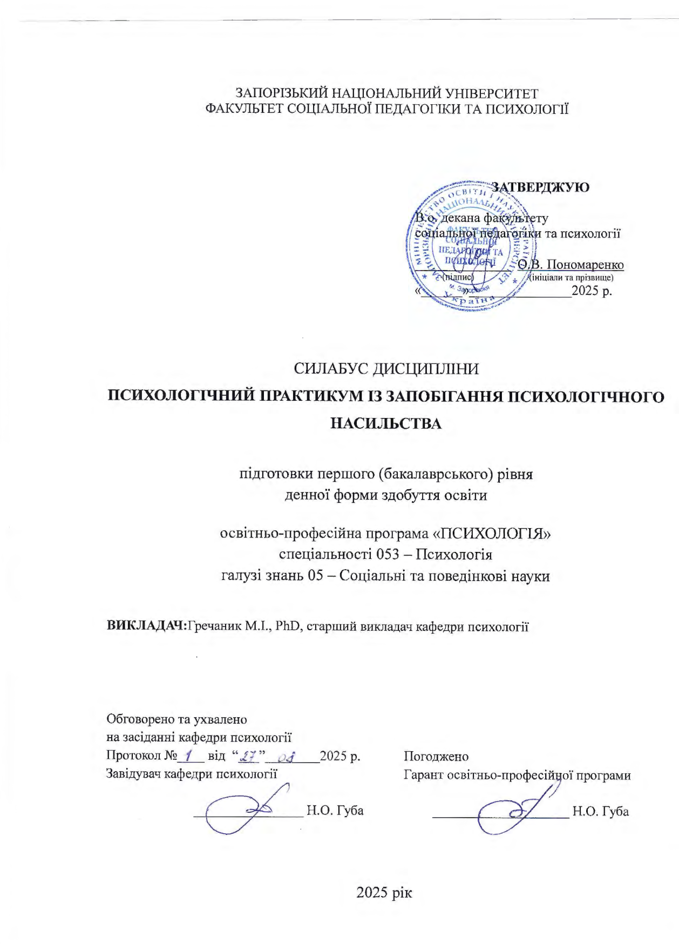
ЗАПОРІЗЬКИЙ НАЦІОНАЛЬНИЙ УНІВЕРСИТЕТ
ФАКУЛЬТЕТ СОЦІАЛЬНОЇ ПЕДАГОГІКИ ТА ПСИХОЛОГІЇ
Силабус навчальної дисципліни
Дистанційна форма навчання
____________________________________________________________________________________________
Викладач: Гречаник Марія Ігорівна, викладач кафедри психології
Кафедра: психології, навчальний корпус ЗНУ No 8, ауд. 220
E-mail: kunjutkazp@gmail.com
Телефон: 288-76-46 (кафедра психології)
Сторінка дисципліни на платформі СЕЗН (Moodle): https://moodle.znu.edu.ua/course/view.php?id=10735
Інші засоби зв’язку: сторінка дисципліни на платформі СЕЗН (Moodle) – форум дисципліни, приватні повідомлення.
ОПИС НАВЧАЛЬНОЇ ДИСЦИПЛІНИ
Освітня програма |  | Психологія
Рівень вищої освіти: |  | Перший (бакалаврський)
Статус дисципліни: |  | Цикл професійної підготовки спеціальності
Кредити ECTS |  | Навч. рік: | 2024-2025 | Рік навчання | 5 | Тижні | 17
Кількість годин |  | Кількість змістових модулів | 2 | Практичні заняття– 34  Самостійна робота–
Вид контролю: |  | Екзамен
Консультації

АНОТАЦІЯ
Курс „Психологічний практикум з запобігання психологічного насильства” є необхідною складовою частиною нормативних дисциплін циклу природничо- наукової, професійної та практичної психології, набуття кваліфікації психолог.
Він дає можливість засвоїти загальні поняття та механізми психологічних явищ, процесів. Курс є інтегративним та містить узагальненні знання інших дисциплін, разом із тим надає можливість відпрацювати технології та методи роботи з тим чи іншим психологічним явищем.
ОЧІКУВАНІ РЕЗУЛЬТАТИ НАВЧАННЯ
У разі успішного завершення дисципліни студент зможе:
- використовувати на практиці одержані знання з психології,
- застосовуючи вивчені алгоритми до вирішення соціально-психологічних проблем;
- вміти аналізувати, знаходити глибинні зв’язки психологічних явищ, професійно будувати стратегію роботи та впливу на них.
- здійснювати психологічну допомогу відповідно до практичної етики

- ОСНОВНІ НАВЧАЛЬНІ РЕСУРСИ
Лекційний матеріал та навчальна література, опрацювання першоджерел.
Рекомендації до практичних занять за визначеною тематикою, навчальні тести, рекомендації до практичних завдань з дисципліни.
ФОРМИ ОЦІНЮВАННЯ Поточне оцінювання
Результати поточного оцінювання доступні в електронному «Журналі оцінок» на платформі Google:
https://docs.google.com/document/d/1aCPJqmmzA794adgvIycYPOM108_k1ys4OxlIhr43Sic/edit?tab=t.0

Узагальнені оцінки та оцінки за виконання навчальних завдань розміщуються на платформі СЕЗН (Moodle). Обов’язкові види навчальної роботи:
– виконання завдань та тестів до кожної теми (максимально 7 балів);
– активна участь у груповій та індивідуальній роботі на практичних заняттях (максимально 14 бали);
– підготовка основних практичних завдань з дисципліни (максимально 14 балів) – до кожного практичного заняття. – атестаційний проміжний контроль (максимально 8 балів) – двічі за семестр.
Додаткові види навчальної роботи:
– проходження тестів та тестових методик до кожної теми (максимально 10 балів);
– підготовка додаткових практичних завдань з дисципліни (максимально 7 балів).
Підсумкове оцінювання:
Теоретична складова (підсумкове тестування з дисципліни) – 20 балів (максимальна кількість). Практична складова (підготовка індивідуального завдання) – 20 балів (максимальна кількість).
Контрольний захід | Термін виконання | % від загальної оцінки
Поточний контроль |  | 60%
Виконання навчальних тестів | До кожної теми | 12%
Участь у роботі на практичних заняттях | На кожному практичному занятті | 23%
Підготовка основних практичних завдань | До кожного практичного заняття | 23%
Атестаційний (проміжний) контроль | 2 рази на семестр | 13%
Проходження тестів та тестових методик | До визначених тем | 17%
Підготовка додаткових практичних завдань | До кожного практичного заняття | 12%
Підсумковий контроль |  | 40%
Підсумкове тестування (екзамен) | Екзаменаційна сесія | 20%
Індивідуальне завдання | Захист – на заліковому тижні | 20%
Разом |  | 100%
КРИТЕРІЇ ОЦІНЮВАННЯ
Види і форми освітнього процесу | Критерії та показники оцінки навчально-пізнавальної діяльності здобувачів освіти
Практичні заняття | Оцінюється:  – ступінь володіння здобувачем освіти основними поняттями теми, логічність й доказовість власних висновків за окремими завданнями під час заняття;  – активність здобувача освіти під час обговорення проблем, що розглядаються на занятті
Основні та додаткові завдання до практичного заняття | Результати виконаного здобувачем освіти завдання оцінюється за показниками:  – володіння основними поняттями теми;  – логічність та доказовість власних думок й висновків;  самостійність виконання завдання;  – творчий рівень, оригінальність роботи  – якість оформлення та наявність посилань на використані джерела.
Проходження тестів та тестових методик | Проходження тестів та тестових методик оцінюються за показниками оволодіння здобувачем освіти:  – навичками узагальнення та проходження тестових методик;  – практичними вміннями правильно й змістовно робити висновки за опрацьованим матеріалом;
Підсумковий семестровий контроль: залік | 1. Оцінювання рівня засвоєння теоретичного матеріалу: тестовий контроль (20 б.)  2. Оцінювання рівня опанування самостійною пізнавальною, пошуковою та аналітичною активністю в практичній частині дисципліни: індивідуальне завдання (20 балів)

ШКАЛА ОЦІНЮВАННЯ: НАЦІОНАЛЬНА ТА ECTS 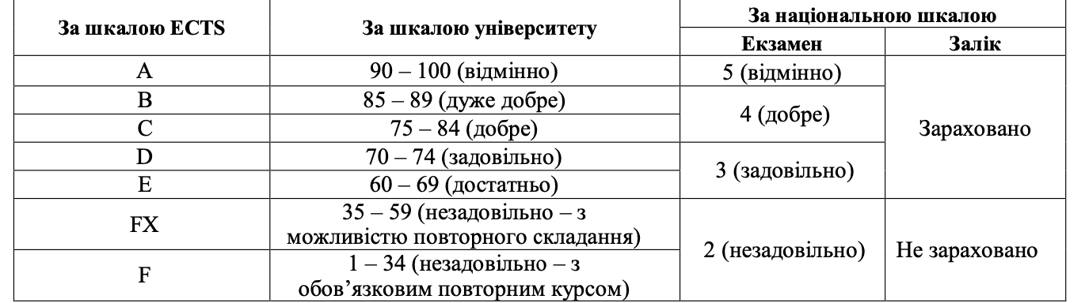

РОЗКЛАД КУРСУ
Тиждень | Форми організації освітнього процесу | Тема | Контрольне завдання | Кількість балів
Модуль 1. Розпізнавання та протидія психологічному насильству |  |  |  | 30
 | Лекція 1. | Вступ до теми насильства: поняття, види та причини
 | Практичне заняття 1. | Види насильства та їх розпізнавання  (робота в малих групах з аналізом реальних кейсів; обговорення особливостей фізичного, психологічного, сексуального та економічного насильства). |  | 2
 | Самостійне завдання | Прочитати книгу М. Матіос «Солодка Даруся» | Основне практичне завдання 1  Додаткове завдання 1 | 1
 | Лекція 2. | Вплив насильства на особистість: біологічне підгрунтя
 | Практичне заняття 2. | Вплив біологічних факторів на формування насильницької поведінки |  | 2
 | Самостійне завдання | Подивитись відео  Aggression vs. Altruism: Crash Course Psychology #40 | Основне практичне завдання 2  Додаткове завдання 2 | 1
 | Лекція 3. | Насильство у сім'ї: причини, особливості, наслідки
 | Практичне заняття 3. | Навички психологічної допомоги постраждалим від насильства |  | 2
 | Самостійне завдання | Розробка плану підтримки постраждалої особи (1–2 сторінки)+ Опишіть свої думки та емоції під час виконання цього завдання. Що стало для вас новим?  Як ви бачите роль суспільства у запобіганні та протидії сімейному насильству | Основне практичне завдання 3  Додаткове завдання 3 | 1
 | Лекція 4. | Насильство в підлітковому середовищі: булінг і кібербулінг
 | Практичне заняття 4. | Стратегії протидії булінгу і кібербулінгу | Основне практичне завдання 4  Додаткове завдання 4 | 2
 | Самостійне завдання | Розробити памʼятку для підлітка: «Як протидіяти булінгу» |  | 1
 | Лекція 5. | Гендерно зумовлене насильство
 | Практичне заняття 5. | Аналіз кейсів ГЗН |  | 2
 | Самостійне завдання | Подивитись фільм "Невидима сторона" (The Invisible War) та написати есей з власними враженнями від фільму | Основне практичне завдання 5  Додаткове завдання 5 | 1
 | Лекція 6. | Насильство і масова психологія
 | Практичне заняття 6. | Культурні та соціальні фактори здійснення насильства |  | 2
 | Самостійне завдання | Подивитись та проаналізувати фільм «Джокер» | Основне практичне завдання 6  Додаткове завдання 6 | 1
 | Лекція 7. | Мікроагресія та повсякденне насильство: як розпізнавати непомітні форми тиску
 | Практичне заняття 7 | Групова робота з актуалізації знань |  | 2
 | Самостійне завдання | Щоденник мікроагресій (протягом тижня) | Основне практичне завдання 7  Додаткове завдання 7 | 1
 | Лекція 8. | Психологічні травми від насильства: ознаки, наслідки
 | Практичне заняття 8 | Створи простий, зрозумілий буклет, який пояснює основні аспекти психологічної травми від насильства, його вплив на постраждалих і доступні ресурси підтримки. |  | 2
 | Самостійне завдання | Подивитись фільм і написати есей "Політ над гніздом зозулі" (One Flew Over the Cuckoo's Nest) | Основне практичне завдання 8  Додаткове завдання 8 | 1
 | Атестація 1 |  | Модульний контроль 1: тест | 7
Модуль 2. Розвиток емоційної стійкості та самозахист
 | Лекція 9. | Вступ до самозахисту: особисті меж
 | Практичне заняття 9. | Визначення та формування особистих меж |  | 2
 | Самостійне завдання | Створити короткий посібник "Як захищати свої особисті межі" (1–2 сторінки). |  | 1
 | Лекція 10. | Асертивна комунікація як засіб захисту
 | Практичне заняття 10. | Відпрацювання асертивної комунікації |  | 2
 | Самостійне завдання | Написати есей "Як асертивність може допомогти в житті" з конкретними прикладами. |  | 1
 | Лекція 11. | Техніки емоційної саморегуляції під час конфлікту
 | Практичне заняття 11. | Практика технік емоційної саморегуляції |  | 2
 | Самостійне завдання | щоденник саморегуляції протягом тижня, записуючи застосовані техніки і результати. |  | 1
 | Лекція 12. | Робота з емоціями: контроль та вираження емоцій
 | Практичне заняття 12. | Управління емоціями у стресових ситуаціях |  | 2
 | Самостійне завдання | Написати звіт про ситуацію, де вдалось успішно застосувати техніки контролю емоцій |  | 1
 | Лекція 13. | Роль самоусвідомлення у відновленні після травми
 | Практичне заняття 13. | Техніки підвищення самоусвідомлення та їх застосування у подоланні травми |  | 2
 | Самостійне завдання | Вести щоденник самоусвідомлення протягом тижня, записуючи емоційні реакції та їхній зв'язок з минулим досвідом. Проаналізувати результати у короткому звіті |  | 1
 | Лекція 14. | Формування резилієнтності
 | Практичне заняття 14. | Практика методів підвищення психологічної стійкості, роль позитивного мислення у складних ситуаціях. |  | 2
 | Самостійне завдання | Вести щоденник позитивних змін протягом тижня |  | 1
 | Лекція 15. | Психологічна стійкість: компоненти
 | Практичне заняття 15 | Вивчення складових психологічної стійкості та їх ролі в подоланні труднощів. |  | 2
 | Самостійне завдання | Розробити "план розвитку психологічної стійкості", що включатиме особисті цілі та техніки. |  | 1
 | Лекція 16. | Техніки роботи з травмою
 | Практичне заняття 16. |  |  | 2
 | Самостійне завдання |  |  | 1
ОСНОВНІ ДЖЕРЕЛА та ІНФОРМАЦІЙНІ РЕСУРСИ
1. Ван дер Колк, Б. Тіло веде лік: мозок, розум і тіло в подоланні травми. — Київ: Наш Формат, 2019. — 448 с.
2. Герман, Дж. Травма і відновлення: наслідки насильства — від домашнього зловживання до політичного терору. — Харків: Клуб Сімейного Дозвілля, 2018. — 384 с.
3. Майклінс, Д., Лендрес, І. (ред.). Когнітивно-поведінкова терапія травми: посібник. — Львів: Літопис, 2017. — 320 с.
4. Епштейн, М. Сила травми: як важкий досвід допомагає нам рости. — Київ: Yakaboo Publishing, 2020. — 256 с.
5. Ковальчук, І. І., Пономаренко, С. В. Психологічні аспекти насильства та способи його подолання. — Київ: Ніка-Центр, 2015. — 292 с.
6. Корольчук, М. С., та ін. Методологічні та теоретичні проблеми психології: навчальний посібник. — Київ: Ніка-Центр, 2008. — 336 с.
7. Шнайдер, К., Дуглас, М. Вступ до психології насильства. — Харків: Віват, 2016. — 288 с.
РЕГУЛЯЦІЇ І ПОЛІТИКИ КУРСУ
Відповідальність здобувача освіти: Ознайомитися з сторінкою дисципліни на платформі СЕЗН (Moodle), а саме з: робочою програмою дисципліни, загальними розділами сторінки, термінами виконання завдань, тестів, формами контролю. Підтвердити вивчення рекомендацій «ЗАГАЛЬНІ ПОРАДИ ЗДОБУВАЧУ ОСВІТИ» (обов’язково).
Виконання навчального плану дисципліни передбачає системну присутність здобувачів освіти на лекційних і практичних заняттях, виконання запропонованих завдань, відпрацювання пропущених практичних завдань, проходження передбачених форм контролю.
Відвідування практичних занять є обов’язковим. Студенти, які за певних обставин не можуть відвідувати практичні заняття регулярно, мають узгодити із викладачем графік індивідуального відпрацювання пропущених занять.
Політика академічної доброчесності: Письмові роботи, що виконуються здобувачами освіти можуть бути перевірені на наявність плагіату за допомогою спеціалізованого програмного забезпечення. Усі запозичення та цитування мають бути оформлені за допомогою посилань на використані джерела. Правила оформлення літературних джерел: https://
Письмові роботи. Здобувачам освіти пропонується виконання практичних завдань, а також конспектування першоджерел (класичні та сучасні наукові роботи з проблем методології психології). Під час оформлення робіт необхідно обов’язково вказувати прізвище та ініціали, шифр академічної групи, назву дисципліни та завдання, що виконується. Пріоритетним під час виконання завдань є самостійність мислення, формулювання власних думок, неупереджений і відповідальний аналіз чужих думок і текстів, максимально можливе дотримання норм Кодексу академічної доброчесності Запорізького національного університету.
Формати комунікації між викладачем і здобувачами вищої освіти: в аудиторії під час лекційних і практичних занять; у системі електронного забезпечення навчання Moodle, на запланованих консультаціях з дисципліни, електронним листуванням. Відповіді на електронні запити здобувачів освіти надаються викладачем впродовж трьох робочих днів, якщо вказано: прізвище та ініціалі, шифр академічної групи, дисципліна та форма навчання.
Використання мобільних телефонів, планшетів та інших гаджетів під час лекційних та практичних занять має бути обґрунтовано освітньою діяльністю здобувача освіти. Обов’язковим є застосування режиму «БЕЗ ЗВУКУ» протягом всього аудиторного заняття.
ДОДАТОК ДО СИЛАБУСУ ЗНУ – 2020-2021
АКАДЕМІЧНА ДОБРОЧЕСНІСТЬ. Студенти і викладачі Запорізького національного університету несуть персональну відповідальність за дотримання принципів академічної доброчесності, затверджених Кодексом академічної доброчесності ЗНУ: https://tinyurl.com/ya6yk4ad. Декларація академічної доброчесності здобувача вищої освіти (додається в обов’язковому порядку до письмових кваліфікаційних робіт, виконаних здобувачем, та засвідчується особистим підписом): https://tinyurl.com/y6wzzlu3.
НАВЧАЛЬНИЙ ПРОЦЕС ТА ЗАБЕЗПЕЧЕННЯ ЯКОСТІ ОСВІТИ. Перевірка набутих студентами знань, навичок та вмінь (атестації, заліки, іспити та інші форми контролю) є невід’ємною складовою системи забезпечення якості освіти і проводиться відповідно до Положення про організацію та методику проведення поточного та підсумкового семестрового контролю навчання студентів ЗНУ: https://tinyurl.com/y9tve4lk.
ПОВТОРНЕ ВИВЧЕННЯ ДИСЦИПЛІН, ВІДРАХУВАННЯ. Наявність академічної заборгованості до 6 навчальних дисциплін (в тому числі проходження практики чи виконання курсової роботи) за результатами однієї екзаменаційної сесії є підставою для надання студенту права на повторне вивчення зазначених навчальних дисциплін. Порядок повторного вивчення визначається Положенням про порядок повторного вивчення навчальних дисциплін та повторного навчання у ЗНУ: https://tinyurl.com/y9pkmmp5. Підстави та процедури відрахування студентів, у тому числі за невиконання навчального плану, регламентуються Положенням про порядок переведення, відрахування та поновлення студентів у ЗНУ: https://tinyurl.com/ycds57la.
НЕФОРМАЛЬНА ОСВІТА. Порядок зарахування результатів навчання, підтверджених сертифікатами, свідоцтвами, іншими документами, здобутими поза основним місцем навчання, регулюється Положенням про порядок визнання результатів навчання, отриманих у неформальній освіті: https://tinyurl.com/y8gbt4xs.
ВИРІШЕННЯ КОНФЛІКТІВ. Порядок і процедури врегулювання конфліктів, пов’язаних із корупційними діями, зіткненням інтересів, різними формами дискримінації, сексуальними домаганнями, міжособистісними стосунками та іншими ситуаціями, що можуть виникнути під час навчання, регламентуються Положенням про порядок і процедури вирішення конфліктних ситуацій у ЗНУ: https://tinyurl.com/ycyfws9v. Конфліктні ситуації, що виникають у сфері стипендіального забезпечення здобувачів вищої освіти, вирішуються стипендіальними комісіями факультетів, коледжів та універси тету в межах їх повноважень, відповідно до: Положення про порядок призначення і виплати академічних стипендій у ЗНУ: https://tinyurl.com/yd6bq6p9; Положення про призначення та виплату соціальних стипендій у ЗНУ: https://tinyurl.com/y9r5dpwh.
ПСИХОЛОГІЧНА ДОПОМОГА. Телефон довіри практичного психолога (061)228-15-84 (щоденно з 9 до 21).
РІВНІ МОЖЛИВОСТІ ТА ІНКЛЮЗИВНЕ ОСВІТНЄ СЕРЕДОВИЩЕ. Центральні входи усіх навчальних корпусів ЗНУ обладнані пандусами для забезпечення доступу осіб з інвалідністю та інших маломобільних груп населення. Допомога для здійснення входу у разі потреби надається черговими охоронцями навчальних корпусів. Якщо вам потрібна спеціалізована допомога, будь-ласка, зателефонуйте (061) 228-75-11 (начальник охорони). Порядок супроводу (надання допомоги) осіб з інвалідністю та інших маломобільних груп населення у ЗНУ: https://tinyurl.com/ydhcsagx.
РЕСУРСИ ДЛЯ НАВЧАННЯ. Наукова бібліотека: http://library.znu.edu.ua. Графік роботи абонементів: понеділок – п`ятниця з 08.00 до 17.00; субота з 09.00 до 15.00.
ЕЛЕКТРОННЕ ЗАБЕЗПЕЧЕННЯ НАВЧАННЯ (MOODLE): HTTPS://MOODLE.ZNU.EDU.UA
Якщо забули пароль/логін, направте листа з темою «Забув пароль/логін» за адресами:
· для студентів ЗНУ - moodle.znu@gmail.com, Савченко Тетяна Володимирівна
· для студентів Інженерного інституту ЗНУ - alexvask54@gmail.com, Василенко Олексій Володимирович
У листі вкажіть: прізвище, ім'я, по-батькові українською мовою; шифр групи; електронну адресу.
Якщо ви вказували електронну адресу в профілі системи Moodle ЗНУ, то використовуйте посилання для відновлення паролю https://moodle.znu.edu.ua/mod/page/view.php?id=133015.
Центр інтенсивного вивчення іноземних мов: http://sites.znu.edu.ua/child-advance/
Центр німецької мови, партнер Гете-інституту: https://www.znu.edu.ua/ukr/edu/ocznu/nim
Школа Конфуція (вивчення китайської мови): http://sites.znu.edu.ua/confucius.
Місія Запорізького національного університету полягає у формуванні європейського простору освіти, науки і культури європейського рівня,
здатного активно впливати на громадську думку, забезпечувати соціальне прогнозування у різних сферах на основі фундаментальних і прикладних наукових досліджень. Запорізький національний університет відіграє важливу роль у розвитку економіки, державних інституцій та громадянського суспільства, надаючи їм знань, компетентностей та ідей, необхідних для забезпечення економічного, політичного та соціального розвитку і зростання.

